Положение

(Бюллетень №1,2)
Открытый кубок «Мэта-2021»
Белорусская федерация ориентирования, Могилевская областная федерация ориентирования, СТК «Мэта» приглашают вас принять участие в старте личных соревнований: Открытый кубок «Мэта-2021», который пройдет в Могилевском районе Республики Беларусь.

Цели и задачи:
• Популяризация физически активного образа жизни.
• Развитие спортивного ориентирования в Республике Беларусь.
• Выявление и поощрение сильнейших спортсменов

Организаторы:
- Главный судья: Лапекин Максим, Lapekin_Maks@mail.ru +375296025271
- Главный секретарь: Кузнецова Марина +375 29 7194637
- Зам. главного судьи по дистанциям: Злобин Денис +375293704660
- Инспектор дистанций: Евсиков Павел
- Контролер БФО: Балабанов Петр

Программа соревнований:
Соревнования проводятся 10 – 11 июля 2021 года в г.Могилеве.
10 июля 2021 года
с 11:00 до 13:30 работа мандатной комиссии на месте старта 1-го дня
14:00 Начало старта на классической дистанции, X- этап кубка БФО среди ветеранов.
11 июля 2020 года
11:00 Начало старта на классической дистанции (город).
до 14:00 Награждение победителей и призеров.

Участники:
К участию допускаются спортсмены в составе команд клубов, дюсш, внешкольных учреждений, прочих коллективов, а также спортсмены, участвующие в соревнованиях лично.
Дистанции на соревнованиях будут представлены по следующим группам:
- МЖ 12, 14, 16, 18, 21А, 21Е, 35, 40, 45, 50, 55, 60, 65, 70,75, 80
- OPEN1, OPEN2

В случае малого количества участников в группе (менее 4) организаторы оставляют за собой право объединять группы.
Схема расположения стартов:
Координаты стартов:

- 10.07.2021 - 54.093658, 30.356144
Возможен проезд автобусом Могилев –Шклов до поворота на д. Добрейка

- 11.07.2021 - 53.908651, 30.328818
Ближайший адрес: г. Могилев ,проспект Мира 25 г

Карты:
1-й день
10.07.2021 Новая карта – классическая дистанция. Карта - «Церковище», рисовка 2020-2021 год, автор, Лапекин Максим. Масштаб=1:10000; H=5 м, размер карты А4.
Местность - лес средней проходимости, дорожная сеть развита плохо. Преобладают крупные формы рельефа со следами боевой деятельности (окопы и ямы), максимальный перепад на склоне 30 метров. Местность по дистанции закрыта на 80 %.
2-й день
11.07.2021 классическая дистанция (центр г.Могилева). Рисовка 2016-2017 годы, Ефименко Александр, Лапекин Максим. Корректировка 2021 год. Масштаб=1:4000; H=2,5м, размер карты А3.
10.07.2021 Церковище 11.07.2021 Город центр
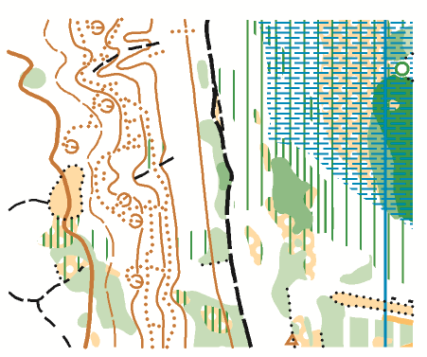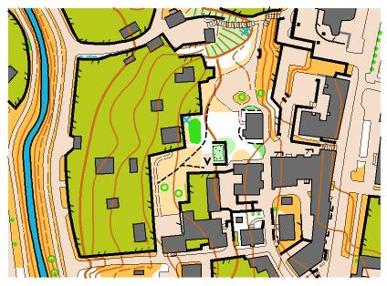

Финансирование участников и судей соревнований:
Расходы, связанные с организацией и проведением соревнований (работа судей, карты, призы), несут организаторы. Расходы по участию команд в соревнованиях несут командирующие организации.

Стартовые взносы:
Группы | 2 дня |  | 1 день
Группы | Со своим чипом | С чипом организаторов | Со своим чипом | С чипом организаторов
Ж60  М65 | 16 рублей | 18 рублей | 8 рублей | 9 рублей
МЖ 12-18 Ж65-80 M70-80 | 12 рублей | 14 рублей | 6 рублей | 7 рублей
МЖ 21-55, М-60 | 24 рублей | 28 рублей | 12 рублей | 14 рублей

Open-группы: За 1 день соревнований (аренда чипа и стартовый взнос), при заявке до 5 июля - 8 рублей, при заявке на месте старта - 10 рублей.
Дистанции в группах Оpen 1,2 спланированы для начинающих взрослых, старт свободный.
Проживание
На детских турбазах г. Могилева по предварительной заявке:
Турбаза «Паруса» т.+375222-77-57-41 (5р.88), турбаза «Крыничка» т.+375222-73-48-61 (6р70-6р90), турбаза «Школьник» +375222-63-21-74 (10р.), турбаза «Симоново» +375222-63-33-38 (8р50) , турбаза «Патриот» +375222400583 (7р.50)
Гостиницы города.
Полевые условия (лагерь в районе старта первого дня).
Аренда квартир на сутки http://gohome.by/rent/flat/mogilev-one-day
Проживание на детских турбазах будет уточнено в Бюллетене №3

Транспорт
Самостоятельно, на собственном или общественном транспорте.

Заявка:
Предварительные заявки на участие принимаются до 5 июля 2021 года (понедельник) 23:59, только через онлайн регистрацию на сайте orient.by

Система отметки:
На соревнованиях будет применяться электронная отметка SPORTident. Допускается участие с
личными SI-чипами любой серии. Возможность использования Air отметки будет отражена в техинформации. Также возможна аренда чипа у организаторов.

Подведение итогов:
Итоги подводятся по сумме времени двух дней соревнований. Если сумма времени одинаковая, то приоритет победителю первого дня. Победители и призеры награждаются дипломами и сувенирами. Группы Open не награждаются.

Порядок организации медицинского обеспечения:
Спортсмены принимают участие в соревнованиях под личную ответственность.
Также в центре соревнований присутствует врач или судья, способный оказать первую медицинскую помощь.

Порядок подачи протестов и их рассмотрение:
Участник соревнований может опротестовать результат соревнований в случае нарушений правил соревнований или судейских ошибок, повлекших существенные изменения в определении личных мест.
Протесты рассматривает жюри соревнований, согласно, правил БФО.
Техническая информация будет опубликована не позднее окончания заявки.

Данное положение является официальным приглашением на соревнования.

